«Нұр Отан» партиясының қоғамдық қабылдау қабылдау бөлмелерінің жұмысы туралы мәлімет

Елімізде «Нұр Отан» партиясының 231 қоғамдық қабылдау бөлмелері жұмыс атқарады, оның ішінде:
- 1 Республикалық қоғамдық қабылдау бөлмесі;
- 14 облыстық және 3 республикалық маңызы бар қалаларда;
- 36 қалалық;
- 170 аудандық;
- 7 аумақтық ірі кәсіпорындар базасында.

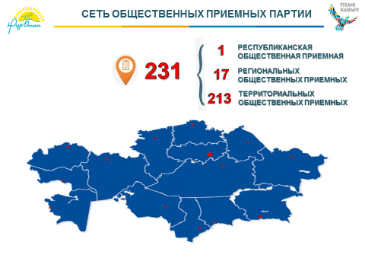

Партия қоғамдық қабылдау бөлмелерінің негізгі міндеттері болып табылады:
1. Партияның тұрғындармен іс-қимылды қамтамасыз ету, өтініштерді қарау, қабылдауға азаматтарды ұйымдастыру және өткізу;
2. Тұрғындардың мәселелері туралы нақты ақпарды құру, өтініштерді сараптау, мониторинг жасау, партия және өзге лауазымды адамдармен оның шешу жолдарын қамтамасыз ету.

2013 жылдан Электронды партия жобасын жүзеге асыру аясында «Электронды қоғамдық қабылдау бөлмелеріне» ақпараттық жүйе енгізілді.
Қоғамдық қабылдау бөлмелерінде азаматтар үшін барлық жағдайлар жасалынған.
Барлық қоғамдық қабылдау бөлмелері «Электронды қоғамдық қабылдау бөлмелері» жүйесіне қосылды (ЭҚҚБ). Осы жүйенің аясында әр азамат «Нұр Отанға» онлайн-режимде қосыла алады. Нәтижесінде әр алтыншы өтініші электронды түрде түседі.
Келіп түскен барлық өтініштер түбегейлі шешілгенге дейін бақылауға қойылады. Сонымен қатар онлайн-режим жүйесінің тұрғындардың көкейтесті проблемалары туралы есептілікті, өз уақытында өтініштерді қарауға және оның нәтижесі туралы мәліметтерді алуға мүмкіндігі бар.
Көкейтесті проблемаларды тиімді шешетін бірден бір жолы – ол мемлекеттік органдардың бірінші басшыларының қоғамдық қабылдау бөлмелеріндегі қабылдауларға тікелей қатысуы болып табылады.
Осыған орай партияның қоғамдық қабылдау бөлмелерінде орталық және жергілікті атқарушы органдар басшыларының қабылдауларды үнемі жүзеге асырылады.

